**Метод Аббота**

В качестве описания для анализа с помощью метода Аббота используем следующий текст.

После очередного рейса воздушное судно прибывает в зону авиатехнического обслуживания. Инженер проводит диагностику технического состояния ВС и рассчитывает коэффициент технической готовности. Если параметр находится вне предела нормы, то он назначает ремонтные работы путем формирования заявки, в которой указывает ВС, список неисправностей, назначает свободного техника, формирует заказ на детали. Когда заявка сформирована, техника информируют о назначении на ремонтные работы. Техник может быть задействован только в одних ремонтных работах. По окончанию ремонтных работ проводится повторная диагностика ВС техником на факт устранения неисправности. После проводится повторная диагностика ТС инженером для закрытия ремонтных работ. Также инженером проводится предиктивная аналитика отказа ВС к заданному моменту времени. Диспетчер запрашивает информацию о коэффициенте технической готовности и на его основе принимает решение о назначении ВС на рейс.

Для начала выделим существительные:

После очередного ***рейса*** воздушное ***судно*** прибывает в ***зону*** авиатехнического ***обслуживания***. ***Инженер*** проводит ***диагностику*** технического ***состояния*** ***ВС*** и рассчитывает ***коэффициент*** технической ***готовности***. Если ***параметр*** находится вне ***предела нормы***, то он назначает ремонтные ***работы*** путем формирования ***заявки***, в которой указывает ***ВС***, ***список*** ***неисправностей***, назначает свободного ***техника***, формирует ***заказ*** на ***детали***. Когда ***заявка*** сформирована, ***техника*** информируют о ***назначении*** на ремонтные ***работы***. ***Техник*** может быть задействован только в одних ремонтных ***работах***. По окончанию ремонтных ***работ*** проводится повторная ***диагностика ВС*** ***техником*** на ***факт*** ***устранения неисправности***. После проводится повторная ***диагностика ТС инженером*** для закрытия ремонтных ***работ***. Также ***инженером*** проводится предиктивная ***аналитика*** ***отказа*** ***ВС*** к заданному ***моменту времени***. ***Диспетчер*** запрашивает ***информацию*** о ***коэффициенте*** технической ***готовности*** и на его основе принимает ***решение*** о назначении ***ВС*** на ***рейс***.

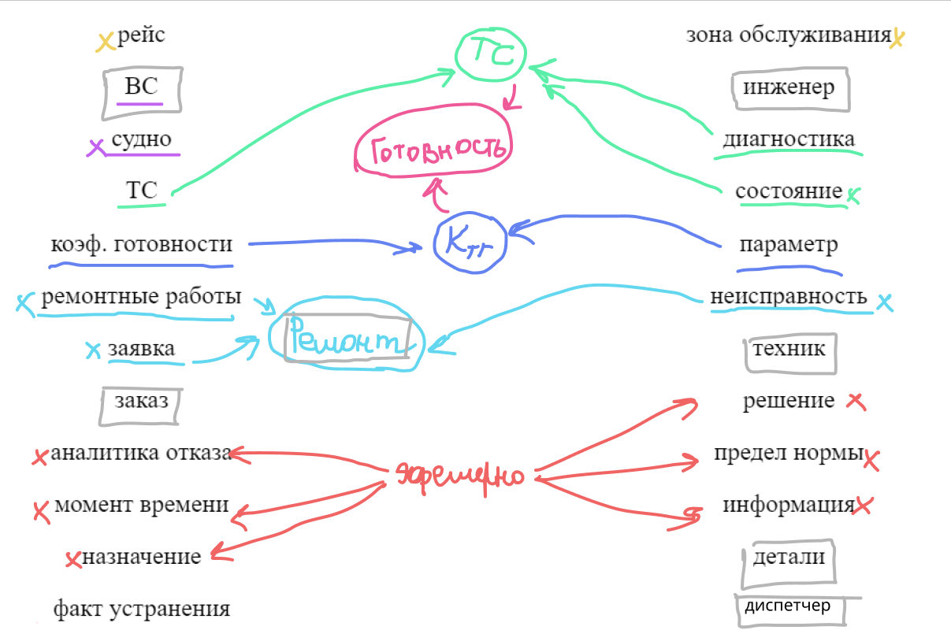

Эфемерные слова *аналитика, момент времени, назначение, решение, предел* и *информация* исключаются.

*Рейс* и *зона обслуживания* в нашей задаче служат скорее описанию контекста, области применения системы, и не участвуют полноценно как объекты или атрибуты классов, поэтому исключаются.

Объединим синонимы *коэффициент готовности* и *параметр* в *К*тг.

Понятия *ТС, диагностика, состояние* в данной задаче тоже являются синонимами, поэтому объединим их в *ТС*.

Также можно объединить *К*тг и *ТС* в *Готовность*, так как они отражают одну суть – в условии задачи техническое состояние выражается в виде коэффициента технической готовности. *Готовность* может стать атрибутом кандидата в класс *ВС*.

Также можно объединить синонимы *ремонтные работы, заявка и неисправность* в виде кандидата *Ремонт*.

*Заказ* и *детали,* а также *инженер, техник* и *диспетчер* могут стать кандидатами в классы.

*Факт устранения* может стать атрибутом потенциального класса *Ремонт*.

CRC-карточки.

|  |  |
| --- | --- |
| Aircraft | |
| Обязанности | Коллеги |
| Знает ремонт | Repair |
| Хранит серийный номер |  |
| Хранит готовность |  |
| Выполняет прогнозирование |  |
| Выполняет диагностику |  |
| Назначает ремонт |  |
| Получает готовность |  |

|  |  |
| --- | --- |
| Repair | |
| Обязанности | Коллеги |
| Знает ВС | Aircraft |
| Хранит завершенность |  |
| Назначает техника | Technician |
| Заказывает детали |  |

|  |  |
| --- | --- |
| Technician | |
| Обязанности | Коллеги |
| Хранит занятость |  |
| Выполняет ремонт | Repair |

|  |  |
| --- | --- |
| Order | |
| Обязанности | Коллеги |
| Хранит деталь | Detail |
| Хранит количество |  |

|  |  |
| --- | --- |
| Detail | |
| Обязанности | Коллеги |
| Хранит название |  |